ตัวประกอบ หมายถึง จำนวนนับที่หารจำนวนนับที่เรากำหนดให้ได้ลงตัว เช่น a จะเป็นตัวประกอบของ b ก็ต่อเมื่อ b หารด้วย a ลงตัว หรือกล่าวอีกนัยหนึ่งก็คือ a หาร b ลงตัว
ตัวอย่าง
30 หารด้วย 6 ลงตัว แสดงว่า 6 เป็นตัวประกอบของ 30 ในขณะที่ 30 หารด้วย 4 ไม่ลงตัว แสดงว่า 4 ไม่เป็นตัวประกอบของ 30 เป็นต้น
หรือ
จำนวนที่หาร 18 ลงตัวประกอบด้วย 1 , 2 , 3 , 6 , 9 , 18 แสดงว่า 1 , 2 , 3 , 6 , 9 , 18 เป็นตัวประกอบของ 18
การแยกตัวประกอบ หมายถึง การเขียนในรูปการคูณของตัวประกอบเฉพาะของจำนวนนับนั้น ๆ
ตัวอย่าง
12 สามารถแยกตัวประกอบได้เป็น 2 x 2 x 3
75 สามารถแยกตัวประกอบได้เป็น 5 x 5 x 3
100 สามารถแยกตัวประกอบได้เป็น 5 x 5 x 2 x 2

โดยตัวประกอบ ประกอบด้วย 1 และ จำนวนเฉพาะ ที่ไม่สามารถหารต่อได้อีก
เช่น
จํานวนเฉพาะ 1-100 มีทั้งหมด 25 ตัว ดังนี้
2, 3, 5, 7, 11, 13, 17, 19, 23, 29, 31, 37, 41, 43, 47, 53, 59, 61, 67, 71, 73, 79, 83, 89 และ 97

ตัวอย่าง 100 = 25 x 4 จะพบว่า 25 และ 4 ไม่ใช่ จำนวนเฉพาะ จึงจำเป็นต้อง แยกย่อยต่อไปอีก เป็น 5x5 และ 2x2 ตามตัวอย่างข้างต้น
ตัวอย่างแบบฝึกหัด
2
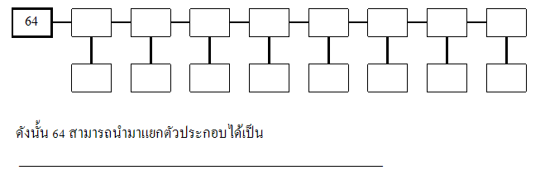
2x2x2x2x2x2 หรือ 2⁶
2
4
2
2
8
2
16
32
2
** ให้นำตัวเลข ในช่องสี่เหลี่ยมด้านล่าง และ ช่องสี่เหลี่ยมท้ายสุดมารวมเป็นตัวประกอบ

